WEB TABANLI UYGULAMA DERSİ 2.DÖNEM ARA RAPOR

Aşağıda yer alan konu başlıklarına tasarladığınız web siteniz ile ilgili görselleri ve kodlarınızı ekleyiniz. Raporunuzla birlikte tüm dosyalarınızı tek bir klasörde sıkıştırarak belirtilen tarih ve saatte yükleyiniz. Eğer tasarımlarınıza sadece online platform üzerinden erişilebiliyorsa tasarımlarınızın linkini aşağıda yer alan ilgili kısma ekleyiniz.

1. Logo Tasarımı (Görünüm ve )
2. 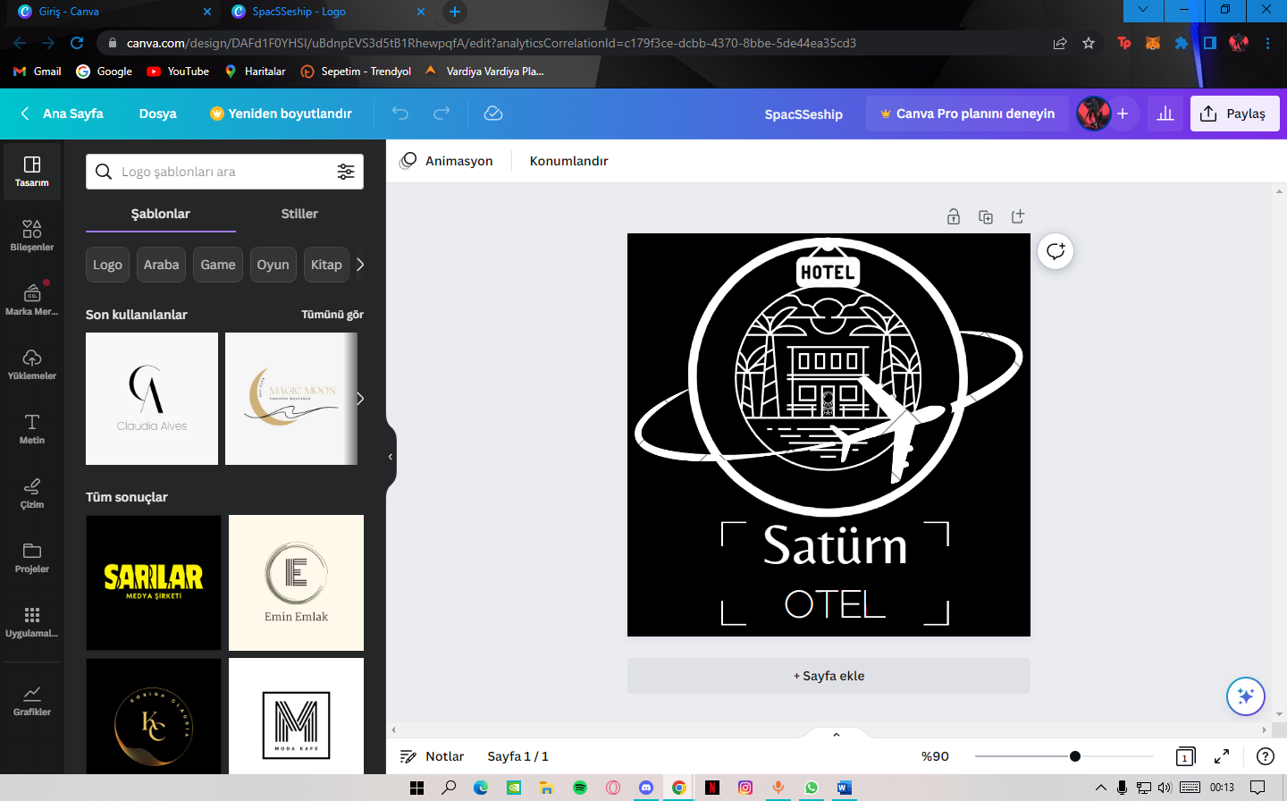
3. https://www.canva.com/design/DAFd1F0YHSI/uBdnpEVS3d5tB1RhewpqfA/edit?utm_content=DAFd1F0YHSI&utm_campaign=designshare&utm_medium=link2&utm_source=sharebutton  
   Logo Tasarımımı Figma üzerinden yaptım
4. Figma üzerinde web sitesi tasarımı
5. 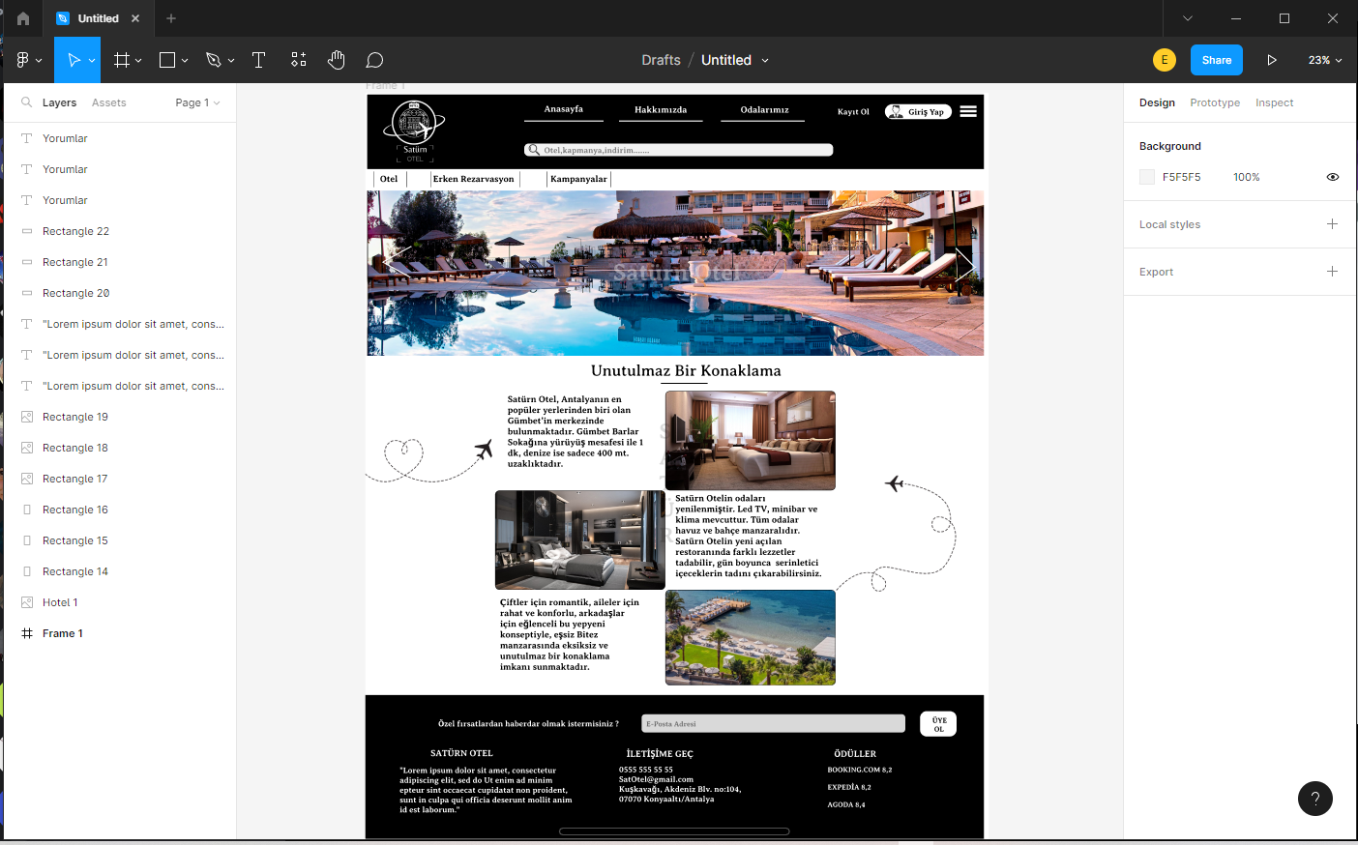
6. Figmadan tasarladığım web sitesinde 4 adet paragraf, 4 adet fotoğraf kullandım. https://www.figma.com/file/pZd0h60alRJvmjfPIY5EJX/Untitled?node-id=0%3A1&t=W1Iwda3kyCsh7pMD-1
7. Figmada tasarlanan web sitenizin HTML ve CSS kodlarınızın yüklenmesi ve açıklamalarının yapılması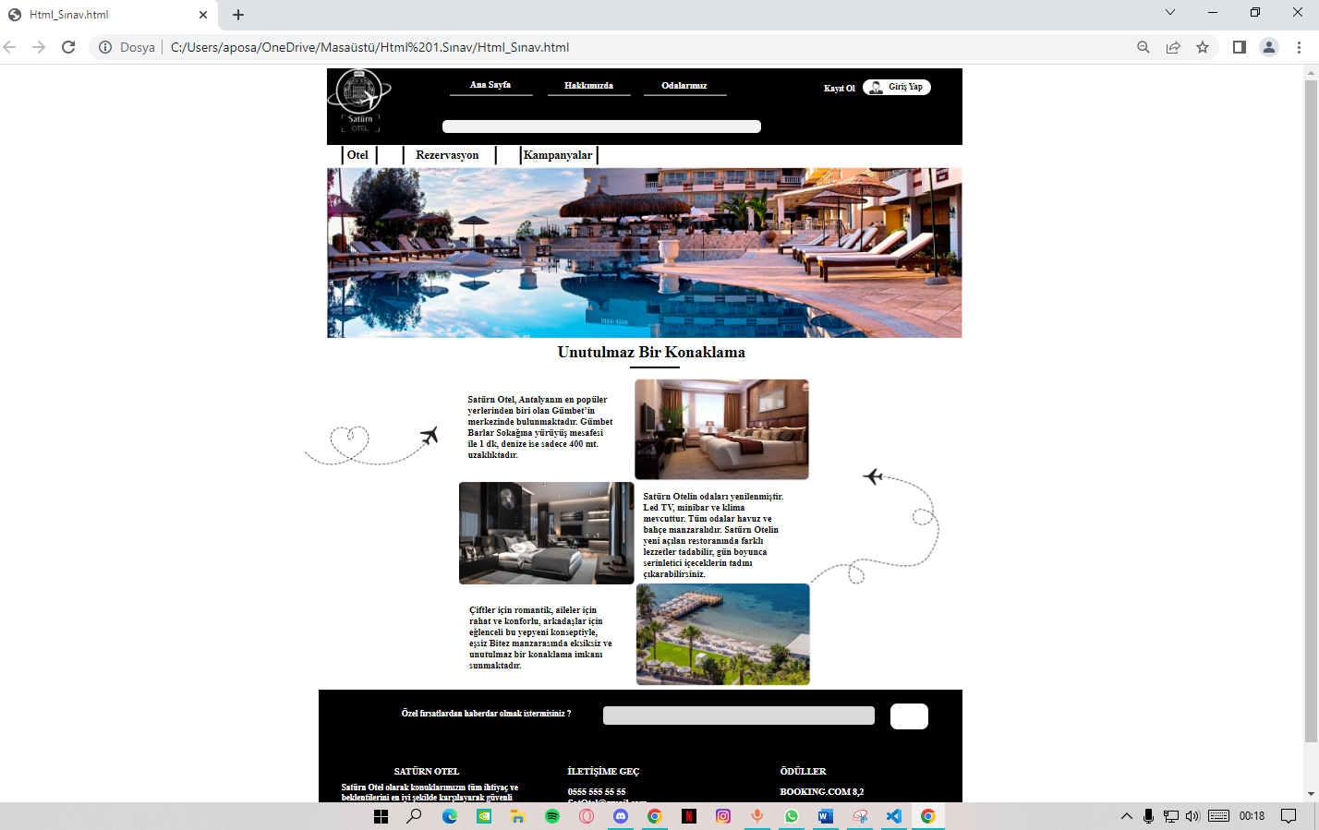
8. 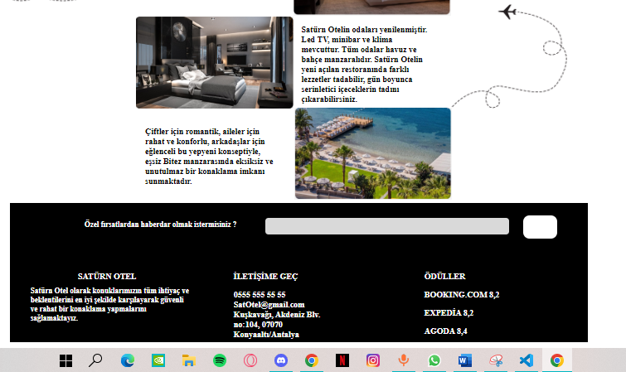

HTML KODLARIM

<!DOCTYPE html>

<html lang="en">

<head>

    <meta charset="UTF-8">

    <meta http-equiv="X-UA-Compatible" content="IE=edge">

    <meta name="viewport" content="width=device-width, initial-scale=1.0">

</head>

<body>

    <!---Öncelikle Body oluşturdum -->

    <link rel="stylesheet" type="text/css" href="Web_sitesi_css.css"/>

    <!-- Link kodu oluşturup css dosyamı çektim -->

    <div id="sayfa"><!-- idsi sayfa olan div oluşturdum -->

        <div id="header">

            <!--idsi header olan bir div oluşturdum bu sayfamın header bölümüdür-->

            <div id="arama"></div>

            <!-- idsi arama olan div oluşturdum -->

            <img src="abdullahlogo.png" width="280px" height="281px">

            <!-- img dosyası oluşturdum logomu çektim ve genişlik ve yüksekliğini değiştirdim -->

            <div id="anasayfayazi">Ana Sayfa</div>

            <!-- idsi anasayfayazi olan div oluşturdum ve içine Ana Sayfa yazdım -->

            <div id="hakkimda">Hakkımızda</div>

            <!-- idsi hakkimda olan div oluşturdum ve içine Hakkımızda yazdım -->

            <div id="odalarimiz">Odalarımız</div>

            <!-- idsi odalarimiz olan div oluşturdum ve içine Odalarımız yazdım -->

            <div id="ilkcizgi"></div>

            <!-- idsi ilkcizgi olan div oluşturdum-->

            <div id="ikincicizgi"></div>

            <!-- idsi ikincicizgi olan div oluşturdum -->

            <div id="ucuncucizgi"></div>

            <!-- idsi ucuncucizgi olan div oluşturdum -->

            <div id="girisyap">

                <!-- idsi girisyap olan bir div oluşturdum ve içine kayıt ol giriş yap bölümünü yaptım -->

                <div id="kayitol">Kayıt Ol</div>

                <!-- idsi kayitol olan div oluşturdum ve içine Kayıt Ol yazdım -->

                <div id="girisyapyazi">Giriş Yap</div>

                <!-- idsi girisyapyazi olan div oluşturdum ve içine Giriş Yap yazdım-->

                <img id="personel" src="personel.jpg" width="63px" height="57px">

                <!-- img oluşturdum ve personel.jpg isimli fotoğrafımı çektim genişliğini yüksekliğini değiştirdim -->

            </div><!--girisyap isimli oluşturduğum div i kapattım-->

        </div><!--Header isimli oluşturduğum div i kapattım-->

        <article> <!--article etiketi oluşturdum-->

            <img id="anasayfafoto" src="hotell.PNG" width="2753px" height="738px">

            <!-- img oluşturdum ve hotell.jpg isimli fotoğrafımı çektim genişliğini yüksekliğini değiştirdim -->

            <div id="cizgi"></div>

             <!-- idsi cizgi olan div oluşturdum -->

            <div id="otel">Otel</div>

             <!-- idsi otel olan div oluşturdum ve içine Otel yazdım-->

            <div id="cizgi2"></div>

              <!-- idsi cizgi2 olan div oluşturdum -->

            <div id="cizgi3"></div>

             <!-- idsi cizgi3 olan div oluşturdum -->

            <div id="Rezervasyon">Rezervasyon</div>

             <!-- idsi Rezervasyon olan div oluşturdum ve içine Rezervasyon yazdım-->

            <div id="cizgi4"></div>

              <!-- idsi cizgi4 olan div oluşturdum -->

            <div id="cizgi5"></div>

             <!-- idsi cizgi5 olan div oluşturdum -->

            <div id="kampanyalar">Kampanyalar</div>

             <!-- idsi kampanyalar olan div oluşturdum ve içine Kampanyalar yazdım -->

            <div id="cizgi6"></div>

            <!-- idsi cizgi6 olan div oluşturdum -->

            <div id="cizgi7"></div>

            <!-- idsi cizgi7 olan div oluşturdum -->

            <div id="büyükyazi"><b>Unutulmaz Bir Konaklama</b></div>

            <!-- idsi büyükyazi olan div oluşturdum içine Unutulmaz Bir Konaklama yazdım -->

            <div id="resim1">

                <!-- idsi resim1 olan div oluşturdum -->

                <img src="otelodası222.PNG" width="760px" height="444px">

                <!-- img etiketi oluşturdum otelodası222.png fotoğrafımı çektim ve genişlik yüksekliğiyle oynadım -->

                <div id="ilkfotoyazi"><p>Satürn Otel, Antalyanın en popüler yerlerinden biri olan Gümbet’in merkezinde

                    bulunmaktadır. Gümbet Barlar Sokağına yürüyüş mesafesi

                     ile 1 dk, denize ise sadece 400 mt. uzaklıktadır.</p></div>

                     <!-- idsi ilkfotoyazi olan div oluşturdum ve <p> yani paragraf etiketi oluşturdum içine yazılarımı yazdım-->

            </div>

                <!-- resim1 isimli div i kapattım-->

            <div id="resim2">

                <!-- idsi resim2 olan div oluşturdum -->

                <img src="otelodası1.PNG" width="760px" height="444px">

                <!-- img etiketi oluşturdum otelodası1.png fotoğrafımı çektim ve genişlik yüksekliğiyle oynadım -->

                <div id="ikincifotoyazi"><p>Satürn Otelin odaları yenilenmiştir. Led TV, minibar ve klima mevcuttur. Tüm odalar havuz ve bahçe manzaralıdır.

                    Satürn Otelin yeni açılan restoranında farklı lezzetler tadabilir, gün boyunca  serinletici

                    içeceklerin tadını çıkarabilirsiniz.</p></div>

                    <!-- idsi ikincifotoyazi olan div oluşturdum ve <p> yani paragraf etiketi oluşturdum içine yazılarımı yazdım-->

            </div>

                <!-- resim2 isimli div i kapattım-->

            <div id="resim3">

                 <!-- idsi resim3 olan div oluşturdum -->

                <img src="otelodası33.PNG" width="760px" height="444px">

                <!-- img etiketi oluşturdum otelodası33.png fotoğrafımı çektim ve genişlik yüksekliğiyle oynadım -->

                <div id="üçüncüfotoyazi"><p>Çiftler için romantik, aileler için rahat ve konforlu, arkadaşlar için eğlenceli bu yepyeni konseptiyle,

                    eşsiz Bitez manzarasında eksiksiz ve unutulmaz bir konaklama imkanı sunmaktadır.

                </p></div>

                 <!-- idsi ikincifotoyazi olan div oluşturdum ve <p> yani paragraf etiketi oluşturdum içine yazılarımı yazdım-->

            </div>

             <!-- resim3 isimli div i kapattım-->

            <div id="resimsol">

                 <!-- idsi resimsol olan div oluşturdum -->

                <img src="uçak.png" width="600px" height="541px">

                <!--img etiketi oluşturdum ve uçak.png fotoğrafımı çektim genişlik ve yüksekliğiyle oynadım-->

            </div><div id="kutubeyaz"></div>

            <!--idsi kutubeyaz olan div oluşturdum-->

            <div id="ucak2">

                <!--idsi ucak2 olan div oluşturdum-->

                <img src="uçak22222.PNG" width="612px" height="523px">

                <!--img etiketi oluşturdum ve uçak22222.png fotoğrafımı çektim genişlik ve yüksekliğiyle oynadım-->

            </div>

            </article>

            <!-- article kapattım -->

            <footer>

                <!--footer oluşturdum -->

            <div id="footer">

                <!--idsi footer olan div oluşturdum-->

                <div id="özelfirsat">Özel fırsatlardan haberdar olmak istermisiniz ?</div>

                <!--idsi özelfirsat olan div oluşturdum ve içine yazımı yazdım-->

                <div id="özelfirsatlarkutu"></div>

                <!--idsi özelfirsatlarkutu olan div oluşturdum-->

                <div id="üyeolkutu"></div>

                <!--idsi üyeolkutu olan div oluşturdum-->

                <div id="kupa">ÖDÜLLER

                    <!--idsi kupa olan div oluşturdum içine yazımı yazdım -->

                    <p>

                        <p>BOOKING.COM 8,2</p>

                        <p> EXPEDİA 8,2</p>

                        <p> AGODA 8,4</p>

                    </p>

                    <!--paragraf etiketi oluşturdum-->

                    </div>

                    <!--div i kapattım-->

                <div id="ilet">İLETİŞİME GEÇ

                    <!--idsi ilet olan div oluşturdum içine yazımı yazdım -->

                    <p>

                        0555 555 55 55

                        SatOtel@gmail.com

                        Kuşkavağı, Akdeniz Blv. no:104,

                        07070 Konyaaltı/Antalya</p></p>

                        <!--paragraf etiketi oluşturdum-->

                </div>

                <!--div i kapattım-->

                <div id="satürnotel">SATÜRN OTEL</div>

                <!--idsi satürnotel olan div oluşturdum içine yazımı yazdım-->

                    <div id="satürnyazı"><p>Satürn Otel olarak konuklarımızın tüm ihtiyaç ve beklentilerini en iyi şekilde

                        karşılayarak güvenli ve rahat bir konaklama yapmalarını sağlamaktayız.</p></div>

                        <!--idsi satürnyazı olan div oluşturdum ve içine <p> paragraf oluşturdum yazılarımı yazdım-->

            </footer><!--footer kapattım-->

            </div>

        <!--div kapattım-->

        </div>

    </div>

</body>

</html>

CSS KODLARIM

/* sayfa isminde css oluşturdum yükseklik genişlik arkaplan rengini değiştirdim ve konumunu ayarladım*/

#sayfa{

    position: relative;

    width: 2782px;

    height: 3331px;

    background-color: #ffffff;

    margin: auto;

}

/* header isminde css oluşturdum yükseklik genişlik arkaplan rengini değiştirdim ve konumunu ayarladım*/

#header{

    position: absolute;

    width: 2753px;

    height: 333px;

    left: 8px;

    top: 7px;

    background: #000000;

}

/* ilkcizgi isminde css oluşturdum yükseklik genişlik arkaplan rengini değiştirdim ve konumunu ayarladım*/

#ilkcizgi{

    position: absolute;

    width: 5px;

    height: 354px;

    left: 709px;

    bottom: 40px;

    background: #FFFFFF;

    transform: matrix(0, 1, 1, 0, 0, 0);

}

/* ikincicizgi isminde css oluşturdum yükseklik genişlik arkaplan rengini değiştirdim ve konumunu ayarladım*/

#ikincicizgi{

    position: absolute;

    width: 5px;

    height: 354px;

    left: 1132px;

    bottom: 40px;

    background: #FFFFFF;

    transform: matrix(0, 1, 1, 0, 0, 0);

}

/* ucuncucizgi isminde css oluşturdum yükseklik genişlik arkaplan rengini değiştirdim ve konumunu ayarladım*/

#ucuncucizgi{

    position: absolute;

    width: 5px;

    height: 354px;

    left: 1550px;

    bottom: 40px;

    background: #FFFFFF;

    transform: matrix(0, 1, 1, 0, 0, 0);

}

/* girisyap isminde css oluşturdum yükseklik genişlik arkaplan rengini değiştirdim border radius ile kenarlarını biraz daha yuvarlattım ve konumunu ayarladım*/

#girisyap{

    position: absolute;

    width: 299px;

    height: 67px;

    left: 2319px;

    top: 50px;

    background: #FFFFFF;

    border-radius: 100px;

}

/* personel isminde css oluşturdum konumunu ayarladım*/

#personel{

    margin-top: 5px;

    margin-left: 30px;

}

/* arama isminde css oluşturdum yükseklik genişlik arkaplan rengini değiştirdim border radius ile kenarlarını biraz daha yuvarlattım ve konumunu ayarladım*/

#arama{

    position: absolute;

    width: 1379px;

    height: 56px;

    left: 500px;

    top: 226px;

    background: rgba(255, 255, 255, 0.95);

    border-radius: 20px;

}

/* cizgi isminde css oluşturdum yükseklik  border radius ile kenarlarını biraz daha yuvarlattım ve konumunu ayarladım*/

#cizgi{

    position: absolute;

    width: 70px;

    height: 0px;

    left: 38px;

    top: 380px;

    border: 2px solid #000000;

    transform: rotate(90deg);

}

/* cizgi2 isminde css oluşturdum yükseklik border radius ile kenarlarını biraz daha yuvarlattım ve konumunu ayarladım*/

#cizgi2{

    position: absolute;

    width: 70px;

    height: 0px;

    left: 184px;

    top: 380px;

    border: 2px solid #000000;

    transform: rotate(90deg);

}

/* cizgi3 isminde css oluşturdum yükseklik border radius ile kenarlarını biraz daha yuvarlattım ve konumunu ayarladım*/

#cizgi3{

    position: absolute;

    width: 70px;

    height: 0px;

    left: 300px;

    top: 380px;

    border: 2px solid #000000;

    transform: rotate(90deg);

}

/* cizgi4 isminde css oluşturdum yükseklik  border radius ile kenarlarını biraz daha yuvarlattım ve konumunu ayarladım*/

#cizgi4{

    position: absolute;

    width: 70px;

    height: 0px;

    left: 700px;

    top: 380px;

    border: 2px solid #000000;

    transform: rotate(90deg);

}

/* cizgi5 isminde css oluşturdum yükseklik genişlik  border radius ile kenarlarını biraz daha yuvarlattım ve konumunu ayarladım*/

#cizgi5{

    position: absolute;

    width: 70px;

    height: 0px;

    left: 809px;

    top: 380px;

    border: 2px solid #000000;

    transform: rotate(90deg);

}

/* cizgi6 isminde css oluşturdum yükseklik genişlik  border radius ile kenarlarını biraz daha yuvarlattım ve konumunu ayarladım*/

#cizgi6{

    position: absolute;

    width: 70px;

    height: 0px;

    left: 1140px;

    top: 380px;

    border: 2px solid #000000;

    transform: rotate(90deg);

}

/* cizgi7 isminde css oluşturdum yükseklik genişlik  border radius ile kenarlarını biraz daha yuvarlattım ve konumunu ayarladım*/

#cizgi7{

    position: absolute;

    width: 209px;

    height: 0px;

    left: 1319px;

    top: 1299px;

    border: 4px solid #000000;

}

/* anasayfafoto isminde css oluşturdum yükseklik genişlik ve konumunu ayarladım*/

#anasayfafoto{

        position: absolute;

        width: 2753px;

        height: 738px;

        left: 8px;

        top: 436px;

        }

/* resim1 isminde css oluşturdum yükseklik genişlik  ve konumunu ayarladım fotoğrafımı çektim*/

#resim1{

    box-sizing: border-box;

    position: absolute;

    width: 760px;

    height: 444px;

    left: 1339px;

    top: 1350px;

    background: url(otelodası222.PNG);

}

/* resim2 isminde css oluşturdum yükseklik genişlik  ve konumunu ayarladım fotoğrafımı çektim*/

#resim2{

    box-sizing: border-box;

    position: absolute;

    width: 760px;

    height: 444px;

    left: 579px;

    top: 1800px;

    background: url(otelodası1.jpeg);

}

/* resim3 isminde css oluşturdum yükseklik genişlik  ve konumunu ayarladım fotoğrafımı çektim*/

#resim3{

    box-sizing: border-box;

    position: absolute;

    width: 760px;

    height: 444px;

    left: 1345px;

    top: 2240px;

    background: url(otelodası33.PNG);

}

/* resimsol isminde css oluşturdum yükseklik genişlik ve konumunu ayarladım fotoğrafımı çektim*/

#resimsol{

    position: absolute;

    width: 621px;

    height: 541px;

    left: -100px;

    top: 1371px;

}

/* kutubeyaz isminde css oluşturdum yükseklik genişlik arkaplan rengini değiştirdim ve konumunu ayarladım */

#kutubeyaz{

    position: absolute;

    width: 300px;

    height: 100px;

    left: 100px;

    top: 1860px;

    background-color: rgb(255, 255, 255);

}

/* anasayfayazi isminde css oluşturdum yükseklik genişlik rengimi değiştirdim ve konumunu ayarladım  yazı boyutunu yazı fontunu ayarladım*/

#anasayfayazi{

    position: absolute;

    width: 363px;

    height: 101px;

    left: 620px;

    top: 47px;

    font-family: 'Averia Serif Libre';

    font-style: normal;

    font-weight: 700;

    font-size: 40px;

    line-height: 48px;

    color: #FFFFFF;

}

/* hakkimda isminde css oluşturdum yükseklik genişlik yazımı rengimi değiştirdim ve konumunu ayarladım yazı boyutunu yazı fontunu ayarladım*/

#hakkimda{

    position: absolute;

    width: 364px;

    height: 101px;

    left: 1030px;

    top: 51px;

    font-family: 'Averia Serif Libre';

    font-style: normal;

    font-weight: 700;

    font-size: 40px;

    line-height: 48px;

    color: #FFFFFF;

}

/* odalarimiz isminde css oluşturdum yükseklik genişlik yazımı rengimi değiştirdim ve konumunu ayarladım yazı boyutunu yazı fontunu ayarladım*/

#odalarimiz{

    position: absolute;

    width: 365px;

    height: 101px;

    left: 1450px;

    top: 51px;

    font-family: 'Averia Serif Libre';

    font-style: normal;

    font-weight: 700;

    font-size: 40px;

    line-height: 48px;

    color: #FFFFFF;

}

/* otel isminde css oluşturdum yükseklik genişlik rengimi yazı değiştirdim ve konumunu ayarladım yazı boyutunu yazı fontunu ayarladım*/

#otel{

    position: absolute;

    width: 305px;

    height: 88px;

    left: 95px;

    top: 360px;

    font-family: 'Averia Serif Libre';

    font-style: normal;

    font-weight: 700;

    font-size: 50px;

    line-height: 48px;

    color: #000000;

}

/* Rezervasyon isminde css oluşturdum yükseklik genişlik yazı rengimi değiştirdim ve konumunu ayarladım yazı boyutunu yazı fontunu ayarladım*/

#Rezervasyon{

    position: absolute;

    width: 408px;

    height: 88px;

    right: 1980px;

    top: 360px;

    font-family: 'Averia Serif Libre';

    font-style: normal;

    font-weight: 700;

    font-size: 50px;

    line-height: 48px;

    color: #000000;

}

/* kampanyalar isminde css oluşturdum yükseklik genişlik yazı rengimi değiştirdim ve konumunu ayarladım  yazı boyutunu yazı fontunu ayarladım*/

#kampanyalar{

    position: absolute;

    width: 408px;

    height: 88px;

    left: 860px;

    top: 360px;

    font-family: 'Averia Serif Libre';

    font-style: normal;

    font-weight: 700;

    font-size: 50px;

    line-height: 48px;

    color: #000000;

}

/* footer isminde css oluşturdum yükseklik genişlik arkadaki rengimi değiştirdim ve konumunu ayarladım*/

#footer{

    position: absolute;

    width: 2789px;

    height: 670px;

    left: -28px;

    top: 2700px;

    background: #000000;

}

/* girsyapyazi isminde css oluşturdum yükseklik genişlik yazı rengimi değiştirdim ve konumunu ayarladım yazı boyutunu yazı fontunu ayarladım*/

#girisyapyazi{

    position: absolute;

    width: 363px;

    height: 101px;

    left: 115px;

    top: 10px;

    font-family: 'Averia Serif Libre';

    font-style: normal;

    font-weight: 700;

    font-size: 36px;

    line-height: 44px;

    color: #000000;

}

/* kayitol isminde css oluşturdum yükseklik genişlik yazı rengimi değiştirdim ve konumunu ayarladım yazı boyutunu yazı fontunu ayarladım*/

#kayitol{

    position: absolute;

    width: 364px;

    height: 101px;

    right: 100px;

    top: 20px;

    font-family: 'Averia Serif Libre';

    font-style: normal;

    font-weight: 700;

    font-size: 36px;

    line-height: 44px;

    color: #ffffff;

}

/* satürnotel isminde css oluşturdum yükseklik genişlik yazı rengimi değiştirdim ve konumunu ayarladım yazı boyutunu yazı fontunu ayarladım*/

#satürnotel{

    width: 712px;

    height: 39px;

    left: 411px;

    top: 2970px;

    margin-top: 330px;

    margin-left: 329px;

    right: 280px;

    font-family: 'Averia Serif Libre';

    font-style: normal;

    font-weight: 700;

    font-size: 40px;

    line-height: 48px;

    color: #ffffff;

}

/* satürnyazı isminde css oluşturdum yükseklik genişlik yazı rengimi değiştirdim ve konumunu ayarladım yazı boyutunu yazı fontunu ayarladım*/

#satürnyazı{

    width: 779px;

    height: 293px;

    left: 123px;

    margin-left: 100px;

    top: 3030px;

    font-family: 'Averia Serif Libre';

    font-style: normal;

    font-weight: 700;

    font-size: 36px;

    line-height: 44px;

    color: #FFFFFF;

}

/* ilet isminde css oluşturdum yükseklik genişlik yazı rengimi değiştirdim ve konumunu ayarladım yazı boyutunu yazı fontunu ayarladım*/

#ilet{

    position: absolute;

    width: 510px;

    height: 34px;

    left: 1080px;

    top: 330px;

    font-family: 'Averia Serif Libre';

    font-style: normal;

    font-weight: 700;

    font-size: 40px;

    line-height: 48px;

    color: #FFFFFF;

    }

    /* ucak2 isminde css oluşturdum yükseklik genişlik yazı rengimi değiştirdim ve konumunu ayarladım yazı boyutunu yazı fontunu ayarladım*/

#ucak2{

    position: absolute;

    width: 612px;

    height: 523px;

    left: 2063px;

    top: 1730px;

}

/* özelfirsat isminde css oluşturdum yükseklik genişlik yazı rengimi değiştirdim ve konumunu ayarladım yazı boyutunu yazı fontunu ayarladım*/

#özelfirsat{

    position: absolute;

    width: 1126px;

    height: 108px;

    left: 360px;

    top: 85px;

    font-family: 'Averia Serif Libre';

    font-style: normal;

    font-weight: 700;

    font-size: 36px;

    line-height: 44px;

    color: #ffffff;

}

/* özelfirsatlarkutu isminde css oluşturdum yükseklik genişlik yazı rengimi değiştirdim ve konumunu ayarladım yazı boyutunu yazı fontunu ayarladım*/

#özelfirsatlarkutu{

    position: absolute;

    width: 1177px;

    height: 81px;

    left: 1233px;

    top: 70px;

    background: #D9D9D9;

    border-radius: 15px;

}

/* üyeolkutu isminde css oluşturdum yükseklik genişlik yazı rengimi değiştirdim ve konumunu ayarladım yazı boyutunu yazı fontunu ayarladım*/

#üyeolkutu{

    position: absolute;

    width: 163px;

    height: 113px;

    left: 2476px;

    top: 60px;

    background: #FFFFFF;

    border-radius: 30px;

}

/* büyükyazi isminde css oluşturdum yükseklik genişlik yazı rengimi değiştirdim ve konumunu ayarladım yazı boyutunu yazı fontunu ayarladım*/

#büyükyazi{

    position: absolute;

    width: 935px;

    height: 79px;

    left: 1006px;

    top: 1197px;

    font-family: 'Averia Serif Libre';

    font-style: normal;

    font-weight: 400;

    font-size: 70px;

    line-height: 85px;

    color: #000000;

}

/* ilkfotoyazi isminde css oluşturdum yükseklik genişlik yazı rengimi değiştirdim ve konumunu ayarladım yazı boyutunu yazı fontunu ayarladım*/

#ilkfotoyazi{

    position: absolute;

    width: 630px;

    height: 363px;

    right: 850px;

    top: 30px;

    font-family: 'Averia Serif Libre';

    font-style: normal;

    font-weight: 700;

    font-size: 40px;

    line-height: 48px;

    color: #000000;

}

/* ikincifotoyazi isminde css oluşturdum yükseklik genişlik yazı rengimi değiştirdim ve konumunu ayarladım yazı boyutunu yazı fontunu ayarladım*/

#ikincifotoyazi{

    position: absolute;

    width: 630px;

    height: 363px;

    left: 800px;

    top: 0px;

    font-family: 'Averia Serif Libre';

    font-style: normal;

    font-weight: 700;

    font-size: 40px;

    line-height: 48px;

    color: #000000;

}

/* üçüncüfotoyazi isminde css oluşturdum yükseklik genişlik yazı rengimi değiştirdim ve konumunu ayarladım yazı boyutunu yazı fontunu ayarladım*/

#üçüncüfotoyazi{

    position: absolute;

    width: 630px;

    height: 299px;

    right: 850px;

    top: 50px;

    font-family: 'Averia Serif Libre';

    font-style: normal;

    font-weight: 700;

    font-size: 40px;

    line-height: 48px;

    color: #000000;

}

/* iletisimegecyazi isminde css oluşturdum yükseklik genişlik yazı rengimi değiştirdim ve konumunu ayarladım yazı boyutunu yazı fontunu ayarladım*/

#iletisimegecyazi{

    position: absolute;

    width: 1088px;

    height: 240px;

    left: 1132px;

    top: 100px;

    font-family: 'Averia Serif Libre';

    font-style: normal;

    font-weight: 700;

    font-size: 36px;

    line-height: 44px;

    color:#FFFFFF;

}

/* kupa isminde css oluşturdum yükseklik genişlik yazı rengimi değiştirdim ve konumunu ayarladım yazı boyutunu yazı fontunu ayarladım*/

#kupa{

    position: absolute;

    width: 510px;

    height: 34px;

    left: 2000px;

    top: 330px;

    font-family: 'Averia Serif Libre';

    font-style: normal;

    font-weight: 700;

    font-size: 40px;

    line-height: 48px;

    color: #FFFFFF;

}